Информация к проекту решения по заявлению:
1.6. Борматова Е. В.:
Исходный земельный участок:
адрес: Новосибирская область, г Новосибирск, Ленинский район, ул Гризодубовой, 43;
кадастровый номер. 54:35:063254:91;
площадь- 628 кв.м.;
Планшет № 251

образование земельных участков площадями 316 и 313 кв.м.
Зонирование: Зона застройки жилыми домами смешанной этажности (Ж-1), Подзона застройки жилыми домами смешанной этажности средней плотности застройки (Ж-1.4)
Запрос: «блокированная жилая застройка (2.3) – жилые дома блокированной застройки»
Планируется: раздел земельного участка и строительство жилого дома блокированной застройки (2 блока)

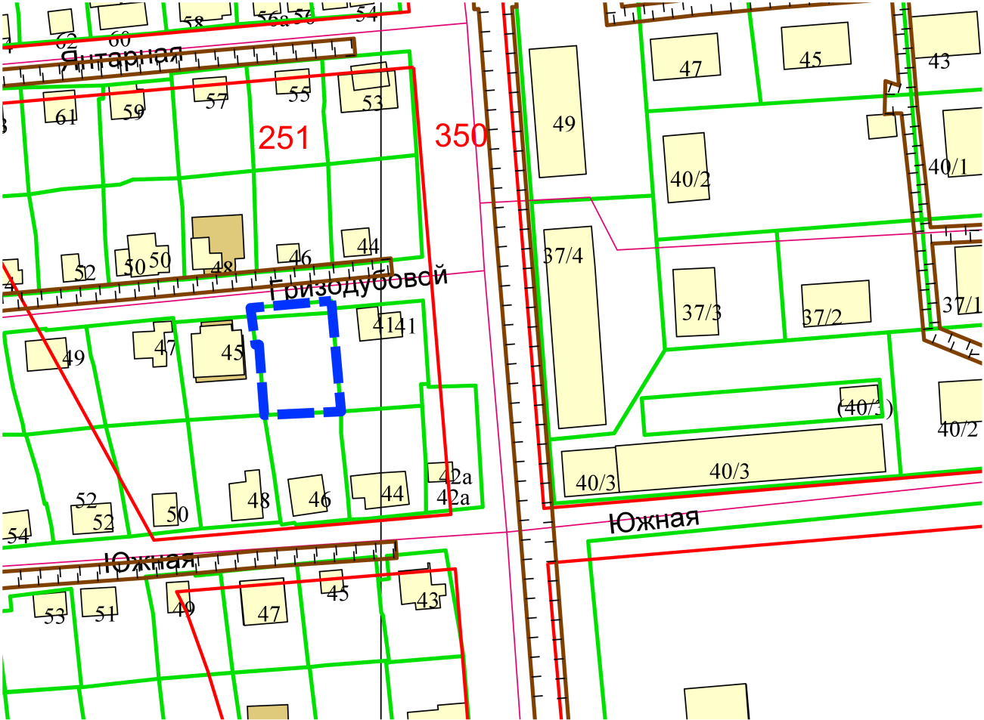
Приложения к заявлению:

